**HASIL**

**MUBES V**

Himpunan Mahasiswa Jurusan

Teknik Informatika

**SIDANG**

**TATA TERTIB**

TATA TERTIB

**MUBES V HIMPUNAN MAHASISWA JURUSAN TEKNIK INFORMATIKA**

**UNIVERSITAS PERADABAN**

BAB 1

**NAMA, WAKTU DAN TEMPAT**

Pasal 1

**Nama**

Mubes V Himpunan Mahasiswa Jurusan Teknik Informatika (HMJ TI) Universitas Peradaban.

Pasal 2

**Waktu dan Tempat**

Mubes V Himpunan Mahasiswa Jurusan Teknik Informatika (HMJ TI) Universitas Peradaban dilaksanakan pada **hari jum’at 24 Desember 2021** di Kampus Universitas Peradaban.

BAB II

**KEDUDUKAN, TUGAS DAN WEWENANG**

Pasal 3

**Kedudukan**

Mubes V Himpunan Mahasiswa Jurusan Teknik Informatika (HMJ TI) Universitas Peradaban merupakan forum tertinggi organisasi Himpunan Mahasiswa Jurusan Teknik Imformatika Universitas peradaban.

Pasal 4

**Tugas**

1. Membahas dan menetapkan rancangan AD dan ART Himpunan Mahasiswa Jurusan Teknik Informatika (HMJ TI) Universitas Peradaban.
2. Mengadakan Laporan Pertanggungjawaban (LPJ) HMJ TI Universitas Peradaban Periode 2021.
3. Membahas dan menetapkan rekomendasi melalui sidang rekomendasi
4. Membentuk dan mengesahkan formatur.

Pasal 5

**Wewenang**

1. Membuat ketetapan dan keputusan Mubes V Himpunan Mahasiswa Jurusan Teknik Informatika (HMJ TI) Universitas Peradaban.
2. Memberikan penjelasan terhadap ketetapan Mubes V Himpunan Mahasiswa Jurusan Teknik Informatika (HMJ TI) Universitas Peradaban.

BAB III

**JENIS, HAK DAN KEWAJIBAN PESERTA**

Pasal 6

**Jenis Peserta**

1. Peserta aktif Mubes V Himpunan Mahasiswa Jurusan Teknik Informatika (HMJ TI) Universitas Peradaban adalah perwakilan kelas yang telah diundang oleh panitia Mubes V Himpunan Mahasiswa Jurusan Informatika (HMJ TI) Universitas Peradaban.
2. Peserta peninjau Mubes V Himpunan Mahasiswa Jurusan Informatika (HMJ TI) Universitas Peradaban adalah alumni dan demisioner informatika yang telah diundang oleh panitia Mubes V Himpunan Mahasiswa Jurusan Teknik Informatika (HMJ TI) Universitas Peradaban.

Pasal 7

**Hak Peserta**

1. Peserta aktif Mubes V Himpunan Mahasiswa Jurusan Teknik Informatika (HMJ TI) Universitas Peradaban memiliki hak bicara (mengeluarkan pendapat), hak dipilih dan memilih.
2. Peserta peninjau Mubes V Himpunan Mahasiswa Jurusan Teknik Informatika (HMJ TI) Universitas Peradaban memiliki hak bicara (mengeluarkan pendapat) dan memberikan penjelasan Ketika diminta atau dibutuhkan.

Pasal 8

**Kewajiban Peserta**

Peserta Mubes V Himpunan Mahasiswa Jurusan Teknik Informatika (HMJ TI) Universitas Peradaban berkewajiban :

1. Mengikuti semua ketentuan tata tertib Mubes V Himpunan Mahasiswa Jurusan Teknik Informatika (HMJ TI) Universitas Peradaban.
2. Mengikuti seluruh rangkaian acara Mubes V Himpunan Mahasiswa Jurusan Teknik Informatika (HMJ TI) Universitas Peradaban.
3. Meminta Persetujuan presidium sidang apabila izin keluar / masuk dalam Mubes V Himpunan Mahasiswa Jurusan Teknik Informatika (HMJ TI) Universitas Peradaban.
4. Bersikap sopan santun dalam mengikuti seluruh kegiatan Mubes V Himpunan Mahasiswa Jurusan Teknik Informatika (HMJ TI) Universitas Peradaban.
5. Memakai jas almamater / pdh.

BAB IV

**LARANGAN DAN SANKSI**

Pasal 9

**Larangan**

1. Dilarang berbicara diluar konsep sidang berlangsung.
2. Keluar ruangan tanpa seizin presidium sidang Mubes V Himpunan Mahasiswa Jurusan Teknik Informatika (HMJ TI) Universitas Peradaban.
3. Dilarang melakukan kegiatan yang mengganggu kelancaran dan ketertiban sidang ketika sidang berlangsung.
4. Peserta Mubes tidak memiliki kepentingan pribadi maupun golongan.

Pasal 10

**Sanksi**

1. Sanksi diberikan kepada peserta oleh pimpinan sidang.
2. Jenis – jenis sanksi :
3. Sanksi pertama dilanggar, maka diberikan peringatan oleh presidium sidang.
4. Jika sanksi pertama dilanggar, maka diberikan sanksi kedua yaitu hak bicara dicabut.
5. Jika sanksi kedua masih dilanggar, maka diberikan sanksi ketiga yaitu pengeluaran peserta dari Mubes V Himpunan Mahasiswa Jurusan Teknik Informatika (HMJ TI) Universitas Peradaban.

BAB V

**MUBES V HIMPUNAN MAHASISWA JURUSAN TEKNIK INFORMATIKA**

**(HMJ TI) UNIVERSITAS PERADABAN**

Pasal 11

**Sidang**

Mubes V Himpunan Mahasiswa Jurusan Teknik Informatika (HMJ TI) Universitas Peradaban terdiri atas 5 sidang, yaitu sidang tata tertib (tartib), sidang pleno I (LPJ), sidang pleno II (AD/ART HMJ TI), sidang pleno III (Rekomendasi), sidang pleno IV (Formatur)

Pasal 12

**Aturan Sidang**

1. Sidang Tata Tertib diikuti oleh seluruh peserta Mubes V Himpunan Mahasiswa Jurusan Teknik Informatika (HMJ TI) Universitas Peradaban di ruang utama.
2. Sidang Pleno I sampai IV (LPJ, AD/ART, Rekomendasi, Formatur) diikuti oleh seluruh peserta Mubes V Himpunan Mahasiswa Jurusan Teknik Informatika (HMJ TI) Universitas Peradaban di ruang utama.

BAB VI

**KUORUM**

Pasal 13

1. Mubes V Himpunan Mahasiswa Jurusan Teknik Informatika (HMJ TI) Universitas Peradaban dinyatakan sah apabila dihadiri oleh sekurang-kurangnya dua pertiga dari jumlah peserta Mubes V Himpunan Mahasiswa Jurusan Teknik Informatika (HMJ TI) Universitas Peradaban.
2. Apabila sampai waktu Mubes V Himpunan Mahasiswa Jurusan Teknik Informatika (HMJ TI) Universitas Peradaban tidak mencapai kuorum, maka peserta Mubes V Himpunan Mahasiswa Jurusan Teknik Informatika (HMJ TI) diundur 1 x 5 menit dan setelah itu dinyatakan sah.

BAB VII

**INTERUPSI**

Pasal 14

Setiap peserta berhak mengajukan interupsi setelah mendapatkan persetujuan pimpinan sidang terlebih dahulu.

BAB VIII

**PUTUSAN**

Pasal 15

**Bentuk**

Bentuk-bentuk putusan Mubes V Himpunan Mahasiswa Jurusan Teknik Informatika (HMJ TI) Universitas Peradaban terdiri atas :

1. Keputusan dan ketetapan Mubes V Himpunan Mahasiswa Jurusan Teknik Informatika (HMJ TI) Universitas Peradaban.
2. Keputusan Mubes V Himpunan Mahasiswa Jurusan Teknik Informatika (HMJ TI) Universitas Peradaban adalah putusan yang mempunyai kedudukan hukum yang mengikat.

Pasal 16

**Pengambilan Keputusan**

1. Pengambilan keputusan dilakukan secara musyawarah untuk mufakat.
2. Apabila point pertama tidak terpenuhi, maka diadakan lobbying dalam jangka waktu yang ditentukan oleh forum.
3. Apabila point kedua tidak terpenuhi, maka putusan diambil berdasarkan suara terbanyak.

Pasal 17

**Penggunaan Palu Dalam Sidang**

Dalam sidang, penggunaan palu sangat penting sekali, pimpinan sidang harus memahami tata cara penggunaan palu. Karena, kesalahan penggunaan atau pengetukan palu sidang akan mengacaukan situasi sidang.

Macam-macam penggunaan palu sidang :

1 kali ketukan berarti : a. Mengesahkan hasil sidang

b. Pengalihan palu sidang

2 kali ketukan berarti : Skorsing / Peninjauan Kembali

3 kali ketukan berarti : a. Pembukaan sidang

b. Penutupan sidang

Ketukan berulang kali : Peringatan atau meminta perhatian

peserta sidang

BAB IX

**PIMPINAN MUBES V HIMPUNAN MAHASISWA JURUSAN TEKNIK INFORMATIKA (HMJ TI) UNIVERSITAS PERADABAN**

Pasal 18

**Pimpinan Sidang**

1. Pimpinan sidang tartib adalah panitia Mubes V Himpunan Mahasiswa Jurusan Teknik Informatika (HMJ TI) Universitas Peradaban.
2. Pimpinan sidang selanjutnya, dipimpin serta dipilih oleh peserta Mubes V Himpunan Mahasiswa Jurusan Teknik Informatika (HMJ TI) Universitas Peradaban.
3. Pimpinan sidang terdiri dari Presidium I (Ketua), Presidium II (Sekretaris) dan Presidium III (Anggota).

Pasal 19

**Tugas dan Kewajiban Pimpinan Sidang**

1. Pimpinan sidang bertugas :
2. Pimpinan sidang terpilih bertugas memimpin sidang setelah dilakukan penandatanganan keputusan tentang penetapan sidang dan penyerahan palu sidang.
3. Pimpinan sidang berhak dan bertanggung jawab mengendalikan dan mengarahkan jalannya persidangan sesuai dengan tata tertib.
4. Pimpinan sidang berkewajiban :
5. Pimpinan sidang berkewajiban menyerahkan hasil sidang secara tertulis kepada panitia setelah pembahasan satu rancangan ketetapan atau keputusan selesai.
6. Pimpinan sidang berkewajiban mengesahkan hasil-hasil sidang yang telah ditetapkan.

BAB X

**PENINJAUAN KEMBALI**

Pasal 20

1. Peninjauan kembali adalah upaya untuk meninjau ulang ketetapan, keputusan dan hal-hal terkait yang telah disepakati.
2. Peninjauan kembali dapat diajukan oleh setiap peserta Mubes V Himpunan Mahasiswa Jurusan Teknik Informatika (HMJ TI) Universitas Peradaban.
3. Peninjauan kembali dapat disahkan apabila disetujui oleh peserta Mubes V Himpunan Mahasiswa Jurusan Teknik Informatika (HMJ TI) Universitas Peradaban.

BAB XI

**ATURAN PERALIHAN**

Pasal 21

1. Hal-hal yang belum diatur dalam tata tertib akan diatur kemudian atas kesepakatan Mubes V Himpunan Mahasiswa Jurusan Teknik Informatika (HMJ TI) Universitas Peradaban.
2. Perubahan tata tertib Mubes V Himpunan Mahasiswa Jurusan Teknik Informatika (HMJ TI) Universitas Peradaban dilakukan apabila disetujui oleh setengah ditambah satu peserta yang hadir.

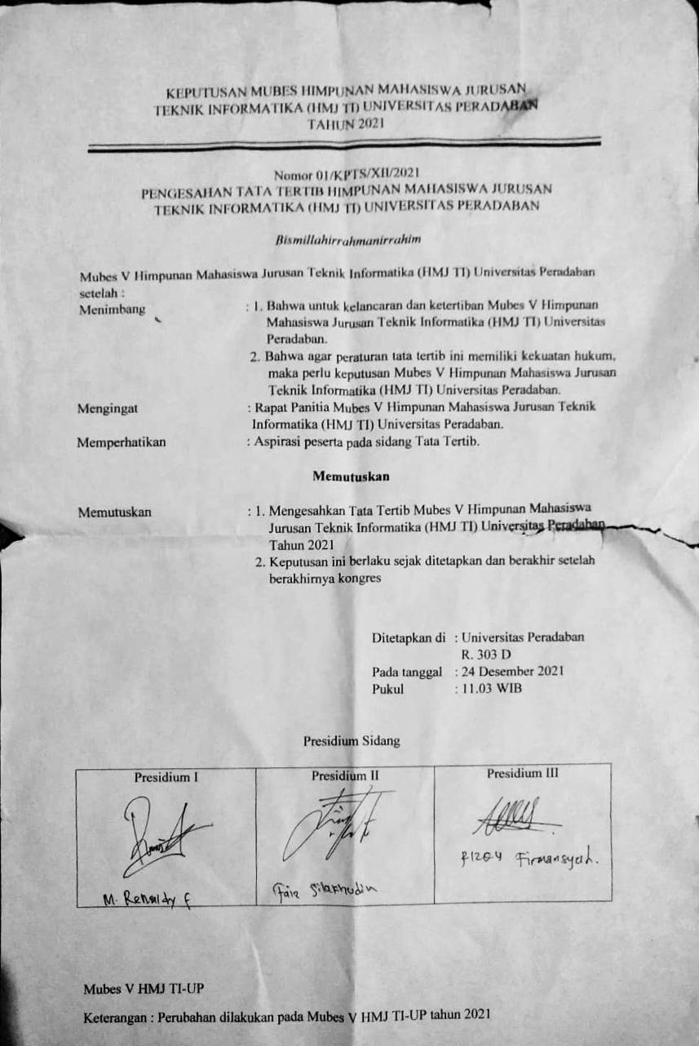

**SIDANG**

**LPJ**

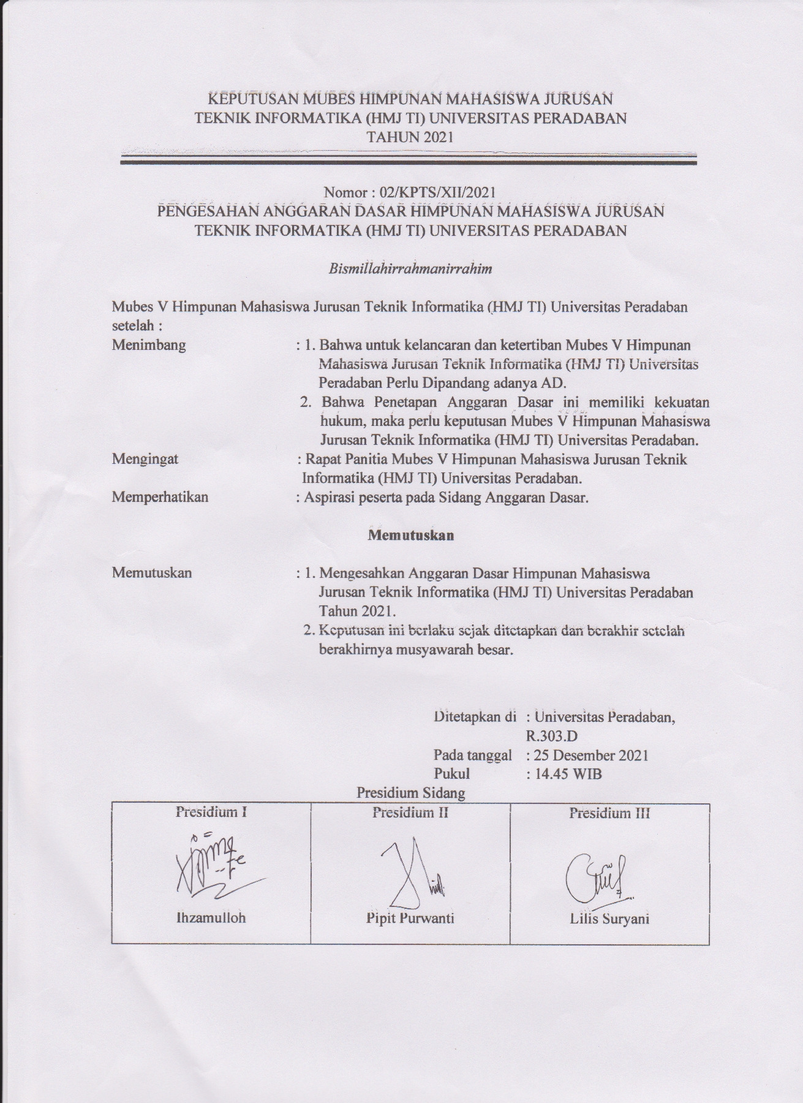

**SIDANG**

**AD & ART**

ANGGARAN DASAR

Himpunan Mahasiswa Jurusan Teknik Informatika (HMJ TI)

Universitas Peradaban

MUKADDIMAH

Bahwa sesungguhnya informatika sebagai ilmu pengetahuan dalam bidang teknologi turut memegang peranan penting dalam pembangungan, pengembangan bangsa dan negara.

Menyadari akan hal ini,maka dengan penuh rasa tanggung jawab,kami mahasiswa Teknik Informatika dalam suatu Himpunan Mahasiswa Jurusan Teknik Informatika Universitas Peradaban bermaksud untuk mencapai tujuan dengan tata cara yang diatur dalam Anggaran Dasar dan Anggaran Rumah Tangga Himpunan Mahasiswa Informatika Universitas Peradaban.

BAB I – NAMA, DEFINISI DAN TEMPAT

Pasal 1

Organisasi ini bernama Himpunan Mahasiswa Jurusan Teknik Informatika (HMJ TI) Universitas Peradaban.

Pasal 2

HMJ TI Adalah wadah yang menghimpun Mahasiswa Jurusan Teknik Informatika.

Pasal 3

HMJ TI bertempat di kampus Universitas Peradaban.

BAB II – AZAS

Pasal 4

HMJ TI Universitas Peradaban Berazaskan Pada Tridharma Perguruan Tinggi,Pancasila,UUD 1945 dan perundangan yang berlaku.

BAB III – TUJUAN, USAHA DAN SIFAT

Pasal 5

HMJ TI bertujuan Membangun dan Menghasilkan Mahasiswa yang Berkompetensi dalam bidang Teknologi Informasi.

Pasal 6

Usaha HMJ TI untuk mewujudkan tujuan :

1. Mengembangkan potensi kreatif,keilmuan,sosial dan budaya.
2. Mempelopori pengembangan ilmu pengetahuan dan teknologi bagi masyarakat.
3. Berperan aktif dalam dunia kemahasiswaan, perguruan tinggi dan kepemudaan untuk menopang pembangunan nasional.
4. Usaha-usaha lain yang sesuai dengan identitas dan azas organisai serta berguna untuk mencapai tujuan.

Pasal 7

HMJ TI Universitas Peradaban bersifat Otonom, dan Merupakan bagian Integral dari Keluarga Mahasiswa Universitas peradaban.

BAB IV – FUNGSI DAN PERAN

Pasal 8

Fungsi HMJ TI antara lain :

1. Menampung dan menyalurkan aspirasi Mahasiswa Jurusan Teknik Informatika.
2. Menetapkan dan melaksanakan kegiatan pengembangan diri di dalam pembidangan keilmuan yang ditekuninya.

Pasal 9

HMJ TI Universitas Peradaban berperan sebagai organisasi pendidikan dibidang Teknologi Informasi.

BAB V – KEANGGOTAAN DAN KEPENGURUSAN

Pasal 10

1. Anggota HMJ TI adalah seluruh Mahasiswa Teknik Informatika yang terdaftar sebagai Mahasiswa aktif di Universitas Peradaban.
2. Pengurusan HMJ TI adalah mahasiswa Teknik Informatika yang menerima dan menyetujui serta memenuhi syarat-syarat yang telah ditetapkan.
3. Syarat dan ketentuan keanggotaan dan kepengurusan diatur dalam ART.

BAB VI – STRUKTUR ORGANISASI

Pasal 11

Kekuasaan tertinggi berdasarkan AD/ART hasil Musyawarah mufakat.

Pasal 12

1. Kepemimpinan organisasi dipegang oleh Ketua HMJ TI.
2. Untuk membantu tugas-tugas Ketua HMJ TI,maka dibentuklah struktur organisasi kepengurusan dibawah tanggung jawab Ketua HMJ TI.

BAB VII – PERBENDAHARAAN

Pasal 13

Perbendaharaan HMJ TI diperoleh dari pengajuan dana ke Universitas Peradaban, iuran anggota atau pengurus dan dari sumber lain yang tidak mengikat.

BAB VIII – LAMBANG DAN ATRIBUT ORGANISASI

Pasal 14

HMJ TI mempunyai lambang dengan bentuk dan makna serta atribut yang ditetapkan di ART.

BAB IX – ATURAN PERALIHAN

Pasal 15

Perubahan Anggaran Dasar dan Pembubaran organisasi dapat dilakukan didalam Musyawarah Luar Biasa dengan pertimbangan kondisi yang mendesak/urgensi.

BAB X – ATURAN TAMBAHAN

Pasal 16

Hal-hal yang belum diatur dalam Anggaran Dasar dimuat dalam Anggaran Rumah Tangga atau aturan tersendiri yang tidak bertentangan dengan Anggaran Dasar HMJ TI.

ANGGARAN RUMAH TANGGA

Himpunan Mahasiswa Jurusan Teknik Informatika (HMJ TI)

Universitas Peradaban

BAB I – KEANGGOTAAN

Pasal 1

Anggota HMJ TI adalah seluruh Mahasiswa Teknik Informatika yang terdaftar sebagai Mahasiswa aktif di Universitas Peradaban.

Pasal 2

1. Hak anggota :
2. Semua Anggota mempunyai hak bicara.
3. Semua Anggota disamping mempunyai hak sebagaimana pada ayat (a), dapat mengikuti aktifitas organisasi,juga mempunyai hak untuk memilih dan dipilih.
4. Semua Anggota dapat mengajukan saran/usul dan pertanyaan kepada pengurus secara lisan atau tertulis.
5. Kewajiban anggota :
6. Membayar iuran Anggota.
7. Menjaga nama baik organisasi.
8. Berpartisipasi dalam setiap kegiatan HMJ TI.

Pasal 3

1. Masa keanggotaan terhitung sejak terdaftar menjadi mahasiswa aktif jurusan teknik informatika universitas peradaban dan berakhir dengan kententuan yang telah ditentukan
2. Anggota yang habis masa keanggotaanya karena :
3. Meninggal dunia.
4. Tidak lagi menjadi mahasiswa aktif jurusan teknik informatika universitas peradaban.

BAB II – MUSYAWARAH BESAR

Pasal 4

Musyawarah besar merupakan forum permusyawaratan tertinggi Himpunan Mahasiswa Jurusan Teknik Informatika.

Pasal 5

1. Peserta aktif musyawarah besar terdiri dari perwakilan dari masing-masing semester maksimal 8 orang.
2. Peserta peninjau musyawarah besar adalah demisioner pengurus dan alumni HMJ TI.

Pasal 6

Sebagai pemengang kedaulatan tertinggi dalam HMJ TI musyawarah besar bertugas :

1. Menetapkan dan mengesahkan anggaran dasar dan anggaran rumah tangga himpunan mahasiswa jurusan teknik informatika.
2. Menetapkan dan mengesahkan laporan pertanggungjawaban pengurus HMJ TI.
3. Menetapkan dan mengesahkan sidang formatur dan sidang rekomendasi.

Pasal 7

Musyawarah Besar memiliki wewenang :

1. Membuat ketetapan dan peraturan yang diperlukan bagi mekanisme HMJ TI.
2. Penetapan sanksi bagi anggota yang melanggar AD/ART.

BAB III – MUSYAWARAH UMUM

Pasal 8

Musyawarah umum dilaksanakan oleh pengurus dalam rangka menentukan kebijakan yang bersifat umum.

BAB IV – MUSYAWARAH LUAR BIASA

Pasal 9

Musyawarah luar biasa berada dalam tanggung jawab pengurus HMJ TI.

Pasal 10

Musyawarah luar biasa berfungsi untuk memutuskan hal-hal yang bersifat mendesak dan incidental.

Pasal 11

Musyawarah luar biasa dapat dilaksanakan jika diusulkan secara tertulis oleh 2/3 anggota HMJ TI ke pengurus HMJ TI.

BAB V – KEPENGURUSAN

Pasal 12

Kepengurusan terdiri dari :

1. Badan Pengurus Harian :
2. Ketua umum, adalah pemegang kebijakan tertinggi dengan masa jabatan satu periode dipilih dan ditetapkan melalui musyawarah besar.
3. Sekretaris, adalah seseorang yang mengatur masalah kesekretariatan demi kelancaran administrasi.
4. Bendahara, adalah seseorang yang mengatur keuangan organisasi.
5. Departemen, adalah bagian dari HMJ TI yang bertanggung jawab atas fungsinya dan membantu tugas kepengurusan harian

Pasal 13

1. Ketua umum bertugas :
2. Bertanggung jawab dan mengoordinasi setiap pelaksanaan tugas-tugas intern dan ekstern organisasi dalam satu periode kepengurusan.
3. Mengatur dan memandu kerja bidang bersama dengan ketua bidang dan anggota bidang dalam satu periode kepengurusan.
4. Mempertanggung jawabkan dan melaporkan seluruh kegiatan kepengurusan pada akhir periode kepengurusan pada musyawarah mufakat.
5. Sekretaris umum bertugas :
6. Membantu ketua umum dalam koordinasi antar bidang.
7. Membantu dan mewakili ketua umum apabila berhalangan sementara.
8. Mempertanggungjawabkan tugasnya kepada ketua umum.
9. Mengatur administrasi HMJ TI.
10. Bendahara umum bertugas :
11. Mengatur sistem pengelolaan keuangan HMJ TI.
12. Melakukan pengawasan dan pengontrolan terhadap penggunaan dana HMJ TI.
13. Memberikan laporan secara tertulis kepada Ketua umum sebagai bahan evaluasi.
14. Bertanggungjawab untuk mengatur dan mengelola keuangan HMJ TI.
15. Departemen bertugas :
16. Menyusun rancangan program kerja bersama pengurus inti.
17. Melaksanakan program kerja.
18. Mengadakan evaluasi terhadap program kerja.
19. Membuat laporan pertanggungjawaban program kerja.
20. Bertanggung jawab kepada ketua umum.

Pasal 14

Setiap Mahasiswa Teknik Informatika Universitas Peradaban yang ingin menjadi pengurus, harus mengajukan permohonan serta menyatakan secara tertulis kesedian mengikuti dan menjalankan Anggaran Dasar / Anggaran Rumah Tangga serta Pedoman-pedoman pokok lainya kepada pengurus HMJ TI dengan syarat berikut :

1. Mahasiswa aktif Universitas Peradaban.
2. Mampu bekerja sama dalam tim.
3. Memiliki kemampuan kuat dan motivasi untuk mengembangkan HMJ TI.
4. Tidak mementingkan kepentingan diri sendiri.
5. Mengikuti Latihan Dasar Kepemimpinan.
6. Anggota yang masuk dalam kepengurusan HMJ TI maksimal semester 5 sejak tanggal mendaftarkan diri.

Pasal 15

1. Masa kepengurusan terhitung sejak dikeluarkanya Surat Keputusan menjadi Pengurus HMJ TI dan berakhir dengan ketentuan yang telah ditentukan.
2. Pengurus yang habis masa kepengurusannya karena :
3. Meninggal dunia.
4. Terlibat masalah hukum.
5. Mengundurkan diri secara tertulis.
6. Diberhentikan atau dipecat.

Pasal 16

Pemberhentian dikenakan pada anggota yang :

1. Merusak nama baik Anggota HMJ TI.
2. Mencoreng nama baik HMJ TI.
3. Tidak memiliki loyalitas terhadap HMJ TI.
4. Tidak menaati AD,ART atau aturan yang telah disepakati lainnya.

Pasal 17

Bentuk-bentuk sanksi :

1. Peringatan baik secara lisan maupun tulisan.
2. Diberhentikan secara tidak hormat.

Pasal 18

1. Pengurus yang mendapatkan peringatan atau diberhentikan dapat melakukan pembelaan dalam forum.
2. Mengenai pemberhentian dan tata cara pembelaan,diatur dalam ketentuan/peraturan sendiri.

BAB VI – BENDERA, LAMBANG DAN ARTI LAMBANG

Pasal 19

Bendera HMJ TI sebagai berikut :

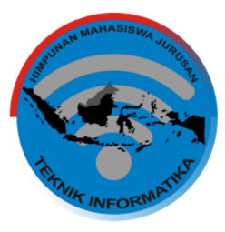.

Pasal 20

Lambang HMJ TI Sebagai Berikut



Pasal 21

Arti lambing HMJ TI:

1. Berbentuk lingkaran melambangkan kesatuan yang utuh.
2. Warna Dasar biru menunjukkan kedalaman laut yang berarti dalamnya ilmu teknologi informasi yang harus kita selami.
3. Sinyal wireles yang menyebar area nusantara melambangkan cita-cita menjadi program studi unggulan di tingkat nasional.
4. Warna abu-abu pada sinyal wireless mencerminkan kepandaian,serius,dinamis,professional dan berkualitas.
5. Warna lingkaran yang berawal putih berubah menjadi biru sampai menjadi merah melambangkan perjuangan bersama menggapai ilmu teknologi informasi dari awal sampai meraih pendidikan teknologi informasi dan berani mengaplikasikanya di masa mendatang.
6. Peta Indonesia melambangkan tempat hidup, tempat berjuang, serta tempat untuk berkarya.

BAB VII – SYARAT DAN ATURAN PEMAKAIAN ATRIBUT

Pasal 22

Berikut merupakan pasal menjelaskan Pakaian Dinas Harian (PDH).

Pasal 23

Ketentuan atribut pdh :

1. Nama anggota diatas saku sebelah kanan.
2. Badge nama warna dasar hitam dan tulisan berwarna putih.
3. Logo UPB diatas saku sebelah kiri.
4. PDH berwarna hitam.
5. Tulisan teknik informatika dipunggung ditulis sejajar dan berwarna putih dengan font algerian.
6. Bagi yang berkerudung mengenakan kerudung warna navy.
7. Logo merah putih berada dilengan sebelah kanan dan logo HMJ TI berada dilengan sebelah kiri.

BAB VIII – PERUBAHAN

Pasal 24

1. Perubahan Anggaran Dasar dan Anggaran Rumah Tangga dilakukan setiap 2 tahun sekali dengan ketentuan :
2. Tahun pertama Usulan
3. Tahun kedua Perubahan
4. Usulan perubahan Anggaran Dasar dan Anggaran Rumah Tangga secara tertulis maksimal 1 minggu sebelum pelaksanaan musyawarah besar.

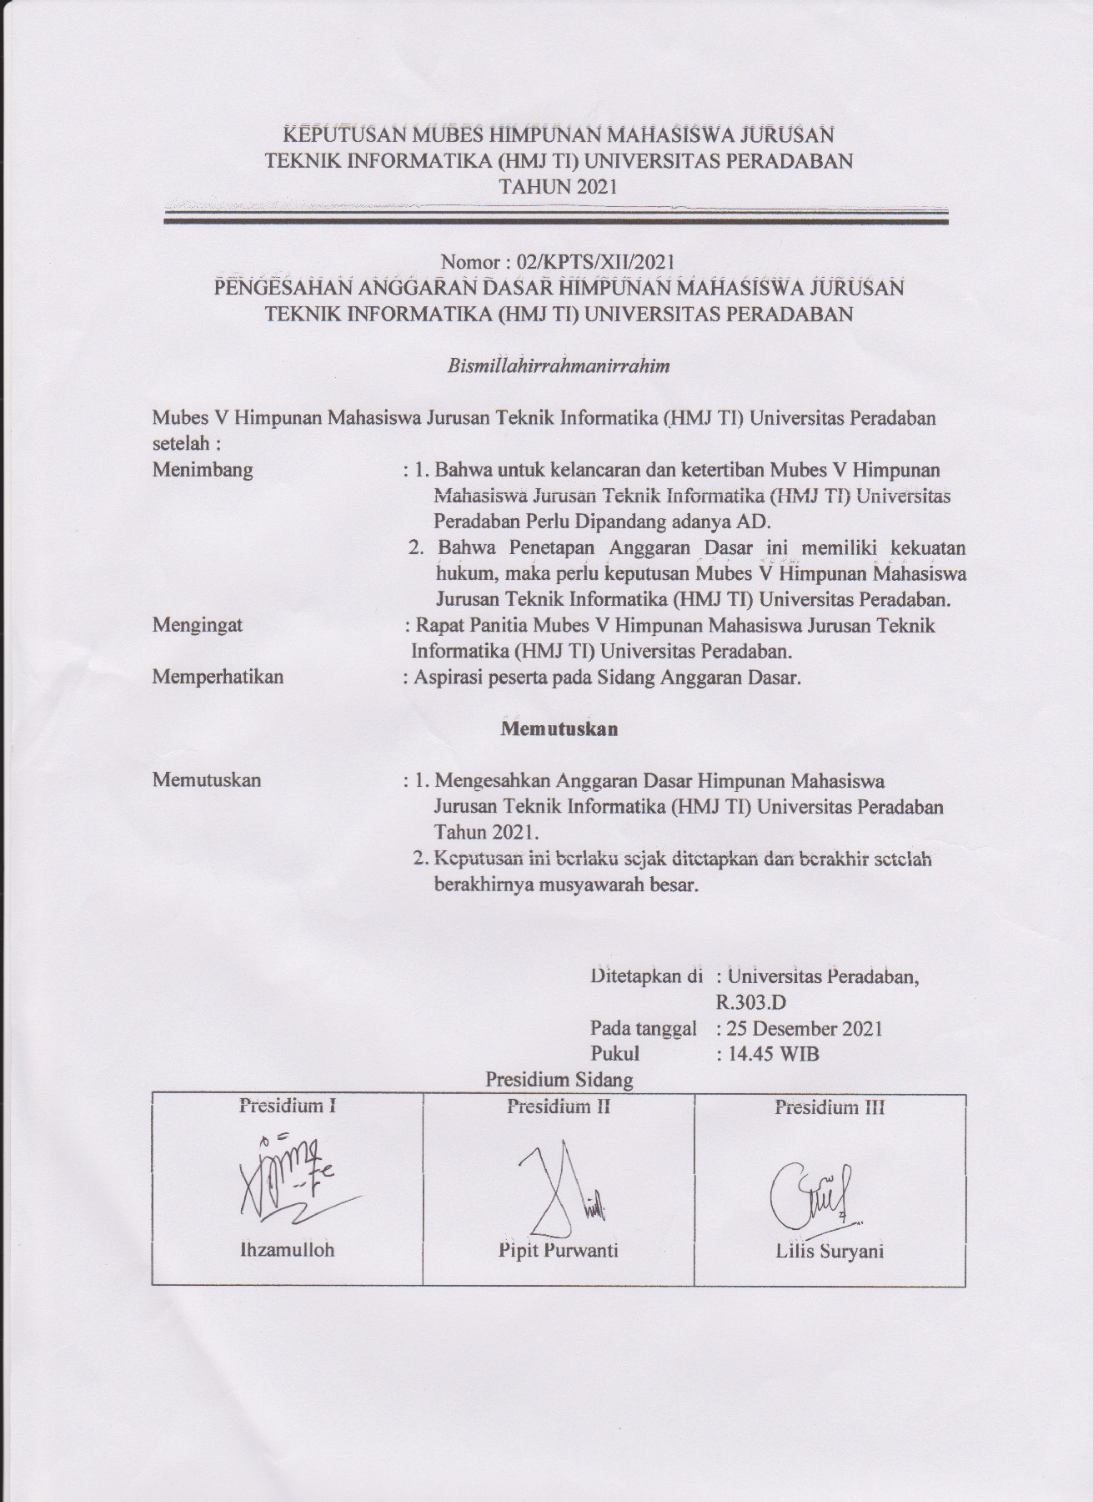

**SIDANG**

**REKOMENDASI**

REKOMENDASI

1. HMJ TI lebih memperhatikan lagi terkait pengawalan terhadap bidang keilmuan informatika kepada anggota.

*(Nova Adi Saputra)*

1. HMJ TI mengadakan rutinan terkait materi informatika.

*(M. Reza Aditya)*

1. Mengembangkan minat dan bakat sesuai keahlian

*(M. Atiq Al-Falih)*

1. Mengaktifkan Kembali komunitas PPC (peradaban programming code)

*(Ahmad Sulistio)*

1. Pengembangan SDM bagi anggota.
2. Menyelaraskan program kerja dengan rekomendasi

*(Imam Subekti)*

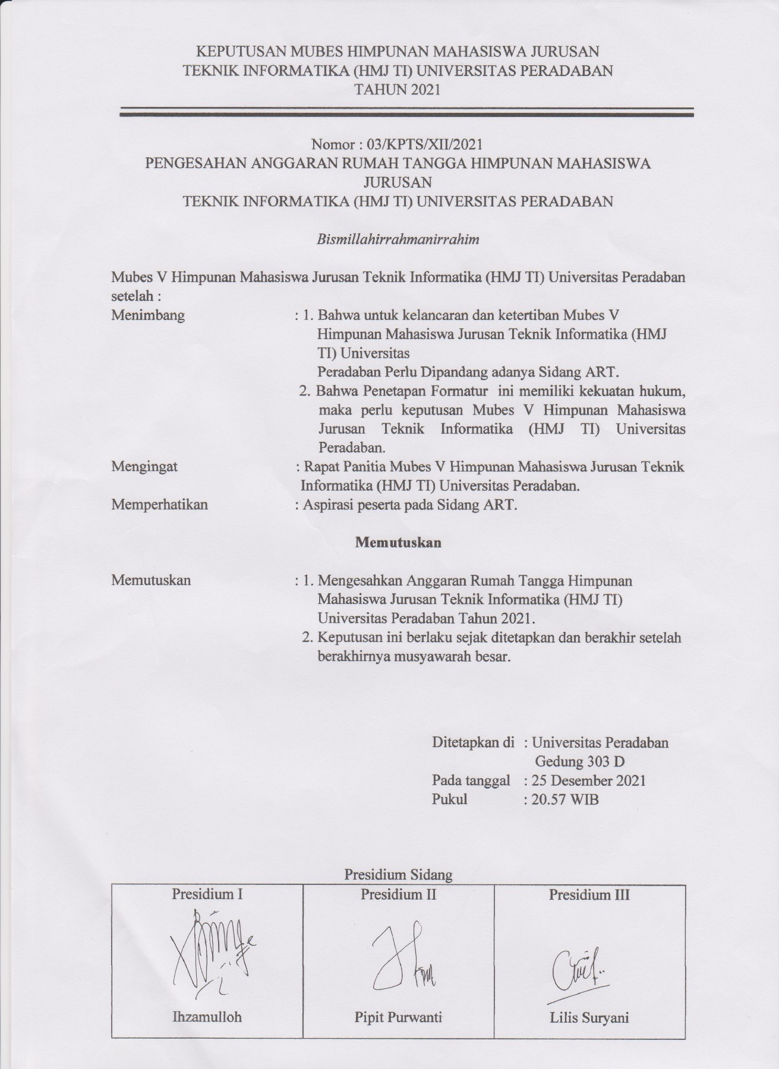

**SIDANG**

**FORMATUR**

SIDANG FORMATUR

Syarat wajib Calon Ketua:

1. Mahasiswa aktif Universitas Peradaban minimal semester 3
2. Telah mengikuti LKMM-TPD
3. Telah tergabung satu periode dalam kepengurusan.

Teknis pemilihan:

**Musyawarah**

Teknis pengajuan:

**Wajib mengajukan diri untuk bakal calon ketua**

Bakal calon ketua:

1. Masruri
2. Faqih

Ketua terpilih berdasarkan musyawarah:

“**MASRURI**”

